供应商资格审查资料提交格式
一、在中华人民共和国境内依法注册的法人或非法人组织（提供中华人民共和国境内行政管理部门登记的主体资格证书（包括但不限于营业执照、事业单位法人证书、社会团体法人登记证书等））；
插入扫描件
二、企业信誉：未被人民法院列为失信被执行人，提供信用中国（www.creditchina.gov.cn）截图，以网站查询结果为准；
插入扫描件（以下为查询步骤示例）
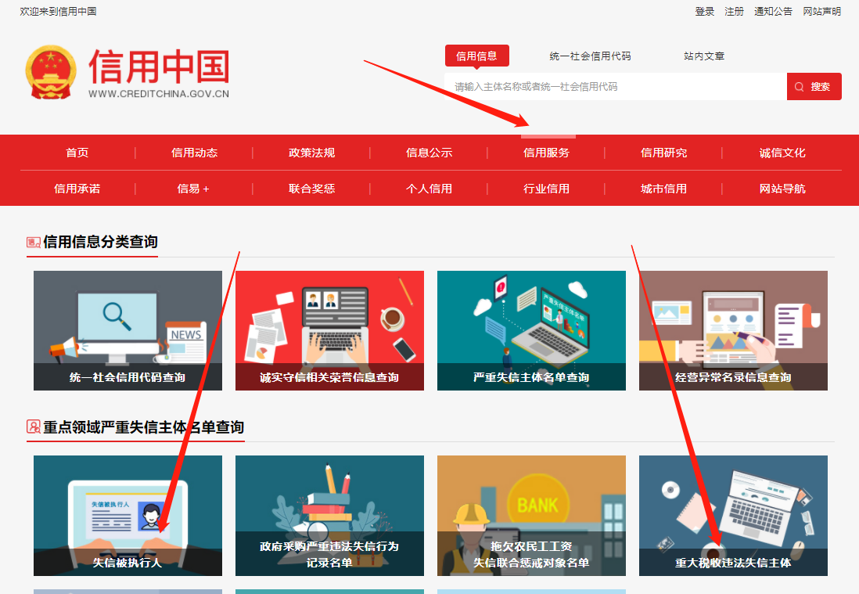
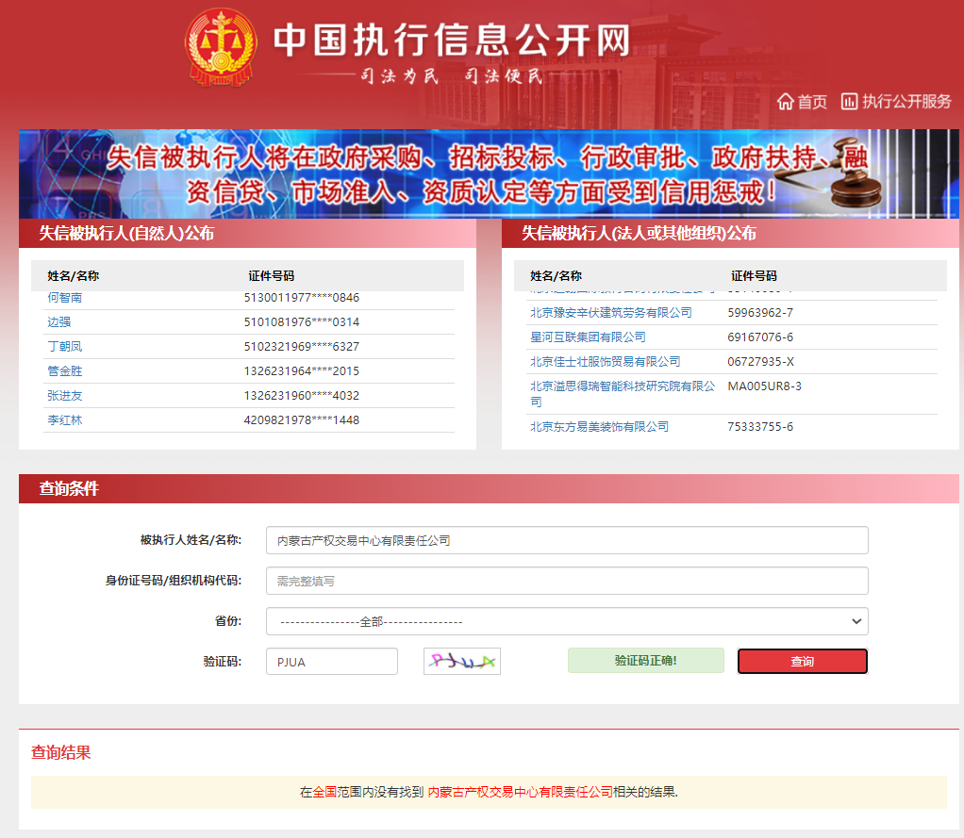
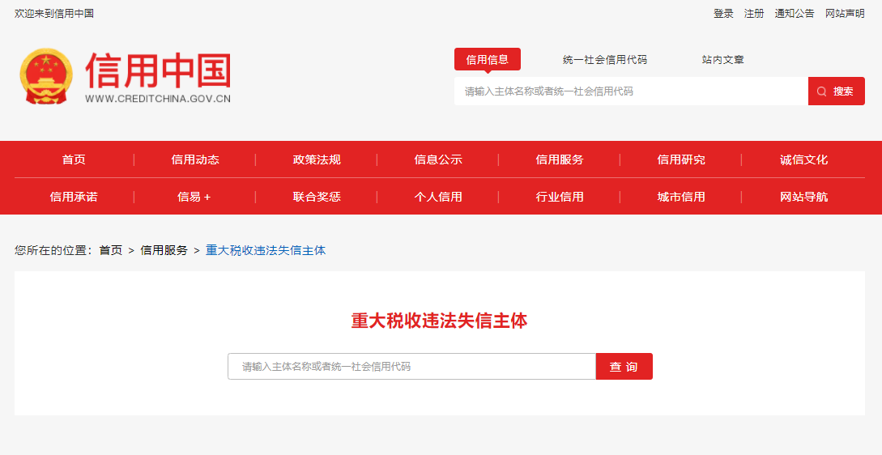
- 供应商的法定代表人或负责人为同一人或者存在控股、管理关系的不同供应商，不得参加同一标段或者未划分标段的同一采购项目竞价（提供承诺函）；
插入扫描件（示例如下）
承诺函
采购人：
我公司承诺满足以下要求：
供应商的法定代表人或负责人为同一人或者存在控股、管理关系的不同供应商，不得参加同一标段或者未划分标段的同一采购项目竞价。
如出现上述情况，采购人有权取消成交供应商的成交资格。
特此承诺。

供应商全称（加盖公章）：

法定代表人或代理人签字或签章：
年 月 日
四、供应商须应在全国投资项目在线审批监管平台备案（提供备案截图）；
插入扫描件
五、提供有效的住房城乡建设主管部门颁发的工程设计综合资质甲级或煤炭行业甲级或煤炭行业（矿井及选煤厂）专业甲级设计资质证书（提供证书）；
插入扫描件
六、报价人须提供2022年1月1日至报价截止时间（以合同签订时间为准），6.0Mt/a或以上的新建井工煤矿及选煤厂（不含改扩建）初步设计及施工图设计业绩不少于2项（须提供合同复印件）或副斜井盾构施工可行性研究报告1项，合同需为首次签订，补充合同或补充协议视为无效业绩。合同复印件应清晰明了，有合同签署双方的盖章页，如合同中不能证明产能，还需提供甲方证明文件），否则为无效业绩；
插入扫描件
七、项目人员要求：
1）项目负责人具有采矿专业正高级工程师职称资格；
2）其余人员的要求：
除项目负责人外，拟投入本项目的管理团队人员在5人及以上，地矿类高级及以上职称人员不少于1人、机电类高级及以上职称人员不少于1人、经济类高级及以上职称人员不少于1人，团队其余人员具有工程系列中级及以上职称。
注：①须提供职称证书复印件；
②所述人员须为投标单位职工，供应商须提供2025年1月1日至报价截止之日连续三个月的缴纳社会保险的证明材料（加盖供应商单位公章，社保缴纳单位须与供应商名称一致），自行编写无效。国家、地方人力资源和社会保障部门或者其他相关管理部门对社会保险缴纳有特别政策（如免缴）的，必须提供相关政策文件复印件以及供应商满足相关政策文件的证明文件；
插入扫描件
八、《竞价授权报名表》按要求填写完整。
竞价授权报名表
本人 （身份证号： ）系 的法定代表人/负责人，现委托 （身份证号： ）为我公司代理人。代理人根据授权，以我公司名义参加 项目（项目编号： ）一切采购活动中的资格审查资料的签署、澄清、说明、补正、递交、撤回、修改和处理有关事宜，其法律后果由我公司承担。我公司针对本项目，做出如下承诺：
- 我公司提供工程、货物或服务质量标准符合公告要求，完全能满足采购人要求，如若无法满足要求，我公司将对此负全部责任。
- 若我公司成交，将按要求在成交通知书发出后3个工作日内向采购组织方交纳服务费，否则采购组织方有权从我公司报价保证金中扣除。
- 我公司与采购人不存在可能影响采购公正性的利害关系。
法定代表人/负责人身份证正面 | 法定代表人/负责人身份证正面
代理人身份证正面 | 代理人身份证反面

供应商详细通讯地址（服务费发票/成交通知书按此地址邮寄）
代理人姓名
代理人联系方式
E-mail （电子邮箱）
服务费发票类型 | 增值税专用发票 增值税普通发票

供应商全称（加盖公章）：

日期：
注：1、供应商应在报价截止时间前将以上资料扫描为一个文件（要求提供原件的扫描件或复印件加盖公章扫描件）并按采购公告要求线上递交：
- 扫描文件命名要求：“项目编号+单位名称”。
3、以上格式仅供参考，供应商须仔细阅读网上竞价公告中的供应商资格审查标准，并按要求将所有供应商资格审查资料制作于本格式中，如有遗漏，导致的相应后果由供应商自行承担。

